ابتدائية : ......................................... الموسم الدراسي: 2023/2024
العلامة
المستوى : الثالثة ابتدائي (أ) اختبار الفصل الثالث : الريــــاضــيات
اللقب: ..................................... الاسم : .....................................

لنَّـشَاطُ الأَوَّلُ : فَـكِـ كْ الأَعْدادَ كَما فِي الْمِثالِ :
( 1 x2 ) +( 10 x 7 ) +( 100 x 8 ) + ( 1000 x 4 ) + ( 10000 x 5 ) = 54872
............................................................................................................................... = 38725
............................................................................................................................... = 54017
............................................................................................................................... = 41671
- رَتِّبْ هَذِهِ الأَعْدَادَ تَـنَـازُلِـيًّا:
....................... ....................... ...................... ......................
النَّـشَاطُ الـثَّانِــي: أَكْمِلِ الْجَدْوَل :
الْأَعْدَادُ بِالْأَرْقَـامِ | الْأَعْدَادُ بِالْحُرُوفِ
38725 | ..................................................................................................................
.......................... | اِثْنانِ وَعِشْرونَ أَلْفًا و مِئَـتَـانِ وَسِـتَـةٌ وَ أَرْبَـعُـون
48509 | ..........................................................................................

النَّـشَاطُ الـثَّالِثُ: حول إلى الوحدة المطلوبة :
min ............ 20 min = h 2
g............. = Kg15

CL ................ = L5

النَّـشَاطُ الـرَّابِعُ : لاَحِظْ ثُمَّ أَكْمِلْ :

1– مَاذَا نُسَمِي هَذَا الشَّكْلُ ؟  .............................................  2 – مَاذَا نُسَمِّي النُّقْطَةُ A ؟  .............................................  3 - مَاذَا نُسَمِّي [ A B] ؟  ............................................ | 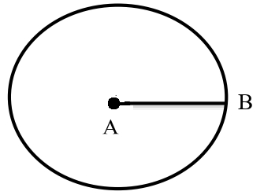

النشاط الخامس : أُلاحِظُ السَّاعَةَ في كُلِّ حَالَةٍ :
أُرْسُمْ عَقْرَبَيْ السَّاعَةِ |  | إِقْرَأْ السَّاعَةَ
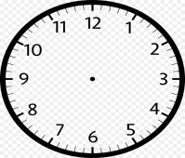 |  | 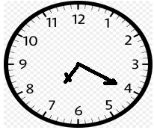 | 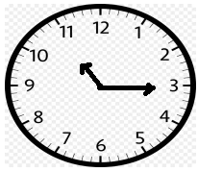
3h 25min | 5h 55min | ……h …. min | ….. h …. min

الوضعية الإدماجية : ــــــــــــــــــــــــــــــــــــــــــــــــــــــــــــــــــــــــــــــــــــــــــــ
اشْتَرَى دَاوُودُ مِنَ الْخَضَّارِ 5 كِِيلُوغَرَامٍ مِنَ البَطاطَا بـ 21 دِينَارًا لِلْكِيلُوغَرَامِ الوَاحِدِ ،
و 4 كِيلُوغَرَامٍ مِنَ الْجَزَرِ بـ 25 دِينَارًا لِلْكِيلُوغَرَامِ الوَاحِدِ ،
- أَحْسِبْ ثَمَنَ البَطاطَا ؟
............
....
.............
ـــــــــــــــــــــــــــــــــ
.............. =
........ = ........ ... .........

* ثَمَنُ البَطاطَا ................... دِينَارًا

- أَحْسِبْ ثَمَنَ الْجَزَرِ ؟
..........
....
..........
ــــــــــــــــــــــــــــــ
............ =
........ = ........ ... .........

* ثَمَنُ الْجَزَرِ ............... دِينَارًا

ــ أَحْسِبْ ثَمَنَ الْمُشْتَرَيَاتِ ؟
...........
....
.............
ــــــــــــــــــــــــــــــ
............ =
.......... = ................ ... .................

* ثَمَنُ الْمُشْتَرَيَاتِ هو ............. دِينَارًا .

